

**中四·心语**

• **DAILY LIFEmmexport1594010006013**



↓↓↓

**/2025/1/2**

我们的主题——《冬爷爷的礼物》

mmexport1594010011544

** 01 来园情况 **

1. **来园人数**：今天是星期四，晴天。共有20位小朋友来园，5位小朋友请假。最近班级里感冒请假的孩子比较多，请大家多关注孩子身体状况变化，及时和老师反应。

**2.来园情绪：**来园的小朋友们能热情地和四位老师打招呼，继续保持哦。

3.**来园情况：**大部分幼儿都能准时来园，继续保持。

**重点观察记录**

|  |  |  |  |  |  |
| --- | --- | --- | --- | --- | --- |
| **序号** | **姓名** | **主动做游戏计划（⭐主动签到△需要提醒）** | **序号** | **姓名** | **主动做游戏计划（⭐主动签到△需要提醒）** |
| **1** | **张梓祎** | **△** | **14** | **徐燃** | **△** |
| **2** | **丁秋铭** | **⭐** | **15** | **郭静悠** | **病假** |
| **3** | **吴燚** | **⭐** | **16** | **夏一心** | **⭐** |
| **4** | **梁佳硕** | **△** | **17** | **殷颂惜** | **⭐** |
| **5** | **金文哲** | **⭐** | **18** | **顾语汐** | **病假** |
| **6** | **刘郑勋** | **⭐** | **19** | **卢兰熙** | **△** |
| **7** | **张铭昊** | **⭐** | **20** | **易筱曦** | **⭐** |
| **8** | **熊梓轩** | **⭐** | **21** | **王婉苏** | **⭐** |
| **9** | **程诺** | **⭐** | **22** | **徐旻玥** | **⭐** |
| **10** | **孙思淼** | **⭐** | **23** | **汪雪婷** | **⭐** |
| **11** | **官同羽** | **事假** | **24** | **张竹青** | **⭐** |
| **12** | **褚浩宸** | **病假** | **25** | **蔡娅宁** | **事假** |
| **13** | **赵奕承** | **⭐** |  |  |  |

mmexport1590938236088 02区域游戏mmexport1590938236088

|  |  |  |
| --- | --- | --- |
| D:/桌面/IMG_2308.JPGIMG_2308 | D:/桌面/IMG_2310.JPGIMG_2310 | D:/桌面/IMG_2313.JPGIMG_2313 |
| 张竹青在益智区用多米诺骨牌搭建高楼，还搭了两列大门。 | 丁秋铭、孙思淼在益智区玩方块棋的游戏，金文哲当裁判。 | 殷颂惜在美工区制作圣诞小人，使用了纸筒、彩纸、毛绒球等材料。 |
| D:/桌面/IMG_2314.JPGIMG_2314 | D:/桌面/IMG_2316.JPGIMG_2316 | D:/桌面/IMG_2315.JPGIMG_2315 |
| 郭静悠和赵奕承在自然材料区用他们感兴趣的材料搭建作品。 | 王婉苏和吴燚在万能工匠区继续完成昨天搭建的房子。 | 夏一心在搭建区搭建学校的升旗塔。 |

mmexport1590938236088 03户外游戏mmexport1590938236088

户外活动是幼儿一日生活中的重要一项，也是幼儿健康教育的重要组成部分。《3-6岁儿童学习与发展指南》指出“幼儿的学习是以直接经验为基础，在游戏和日常生活中进行的”。今天的滑滑梯我们是和大班的哥哥姐姐们一起玩的，形成了户外混龄的活动区域，这有利于幼儿亲社会行为的发展，多方面的锻炼，增强了幼儿的体质，从而促进了幼儿的身心和谐发展。在游戏之前，我们和幼儿一起商讨如何玩滑滑梯：不要跑、不能小手去推别人。大部分幼儿在游戏中能保证自己的安全，而且能监督其他同伴的行为。但是个别幼儿还需要提醒，慢慢的走路，不要奔跑的太快。

|  |  |  |
| --- | --- | --- |
| D:/桌面/IMG_2321.JPGIMG_2321 | D:/桌面/IMG_2322.JPGIMG_2322 | D:/桌面/IMG_2327.JPGIMG_2327 |
| D:/桌面/IMG_2326.JPGIMG_2326 | D:/桌面/IMG_2324.JPGIMG_2324 | D:/桌面/IMG_2320.JPGIMG_2320 |

mmexport1590938236088 04集体活动mmexport1590938236088

* **语言：《小雪花》**

《小雪花》是一则短小精悍、意境优美、富有趣味性的诗歌，内容贴近幼儿生活同时又不乏大胆、奇特的想象。诗歌里把冬天里的雪花拟人化了，夸张形象地描述了雪花飘落下来的自然变化和奇妙，吸引着幼儿的好奇与想象，给予幼儿美的想象的空间。

中班的孩子开始留心于周围美好的事物，对自然界的变化充满了好奇和幻想，而他们对冬天里雪花的兴趣更是浓厚，愿意欣赏观察雪景，但往往不能很好地用完整的词句进行表达。同时，中班的孩子喜欢具有一定意境的诗歌，在图片、背景音乐等的帮助下能较快进入诗歌情境中来理解诗歌内容。孩子们还很喜欢朗诵诗歌，有的幼儿朗诵时能注意语气与语调的变化。

|  |  |  |
| --- | --- | --- |
| D:/桌面/IMG_2336.JPGIMG_2336 | D:/桌面/IMG_2338.JPGIMG_2338 | D:/桌面/IMG_2339.JPGIMG_2339 |

mmexport1590938236088 05生活活动mmexport1590938236088

1.午餐/点心情况

今日午餐：清蒸鸦片鱼、西葫芦炒肉丝、生菜平菇汤、青菜肉沫年糕汤，大部分孩子们的速度还是比较快的。后期天气越来越冷，希望个别幼儿加快速度。

幼儿经过一个月的家园配合，在幼儿园已经都能尝试用筷子进餐了。但是有的幼儿使用不是很熟练，在教师的提醒下，也能自己收拾好桌面。

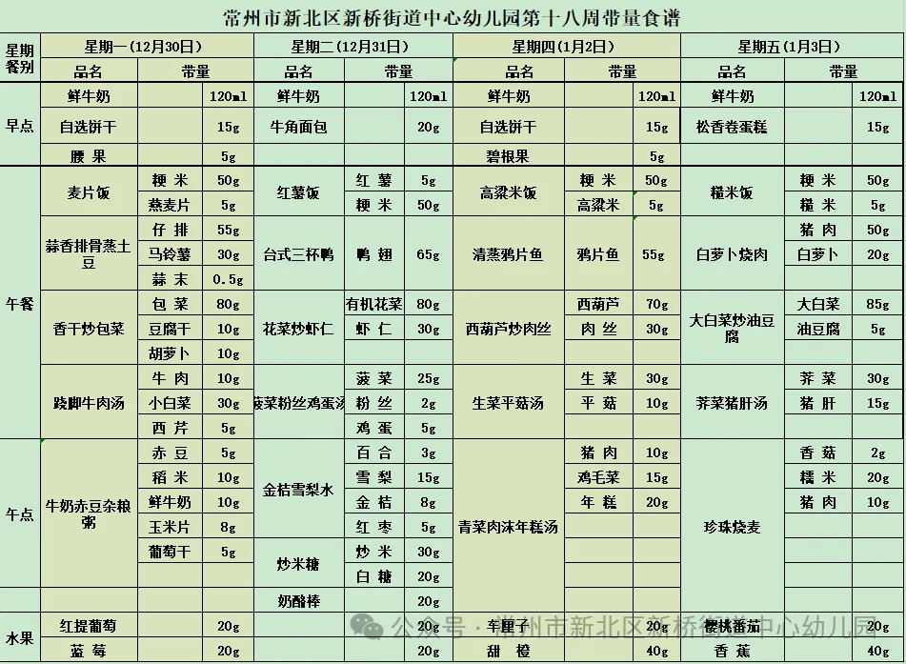

2.午睡情况

1.今天所有的幼儿能够在1:00前入睡。有的孩子出汗比较多，在巡视过程中还需要给孩子适当增减被子。本周大部分幼儿已经换了厚被子，所以在脱衣服之前还是要关注幼儿的穿脱衣，提醒幼儿尽量穿一件衣服睡觉。

2. 有的幼儿由于在户外活动时出汗比较多，所以根据幼儿的情况垫背巾还是要垫好的，以及教师要及时帮助幼儿更换。

** 05温馨提示 **

★**1.孩子来园时，尽量给孩子穿宽松的衣服、鞋子，并检查自己的孩子是否携带危险物品如：如扣子、刀子、小球等，以确保孩子的安全。**

**★2.天气渐冷，所有幼儿都穿着外套来园。家长在家可以告知幼儿，运动的时候如有出汗可以及时脱衣。**

**★3.最近的天气早晚温差比较大，可以多给幼儿喝水，预防感冒。如果幼儿有何不适，要及时与教师联系，以免交叉感染。**

**谢谢大家的支持与配合！**

**—END—**

在一起的点滴都值得记录

**mmexport1591077507835**